DOCUMENTACIÓN

PROYECTO INTEGRADOR

API DOMÓTICA

DOCUMENTACIÓN

PROYECTO INTEGRADOR

API DOMÓTICA

**AUTORES**

Javier Andrés Javier Lázaro

Lucía Mateos Manuel Chillón

# Requisitos (Funcionales / No Funcionales)

La aplicación pretende realizar un control de los aspectos básicos de una aplicación de domótica habitual. Estos aspectos se basan en un control de las temperaturas, la humedad, la luminosidad, número de personas en el aula y el control de diversos elementos o actuadores que pueden operar con relación a estos aspectos. Algunos de esos actuadores serían: ventiladores, calefacción, aire acondicionado, luces, persianas, etc.

Si el usuario que accede es un administrador, podrá visualizar todos los datos de las distintas aulas o de un aula específica. Pero si es un usuario normal, podrá visualizar todos los datos, pero solo del aula a la que pertenece.

## Requisitos Funcionales

A partir de estas características, se pueden enfocar los principales **requisitos funcionales**, los cuales serían:

* Mostrar los datos actuales de la temperatura, humedad y número de las personas en el aula.
* Mostrar actuadores y su estado (encendido, apagado).
* Mostrar un gráfico con el historial de temperatura, humedad, luminosidad y contador de personas. Se podrá utilizar un filtro de fecha y hora para realizar una búsqueda más específica en caso de que el usuario lo desee. Estos datos pertenecerán al día, a la semana o al mes anterior.
* Mostrar una tabla con el historial de datos de los sensores:
  + Fecha
  + Hora
  + Temperatura
  + Humedad
  + Luminosidad
  + Contador de personas en el aula.
* Mostrar una tabla con el historial de datos de los actuadores:
  + Fecha
  + Hora
  + Actuador
  + Causa
  + Arduino

## Requisitos No Funcionales

En cuanto a los **requisitos no funcionales**, cabe destacar la importancia de las siguientes características:

* **Usabilidad:** Interfaces intuitivas.
* **Rendimiento:** El sistema debe soportar el manejo de una gran cantidad de información, ya que se actualiza cada 5 minutos.
* **Multiplataforma:** Funciona en distintos tipos de plataforma.
* **Desempeño**: No presentará problemas para su manejo e implementación.
* **Tecnologías:** La aplicación web se desarrollará utilizando HTML, CSS y JavaScript en el cliente, y PHP y MySQL en el servidor.
* **Pruebas y depuración:** La aplicación se probará utilizando pruebas de unidad, pruebas de integración y pruebas de aceptación para asegurarse de que sea funcional y esté libre de errores.
* **Mantenimiento**: La aplicación se mantendrá mediante la solución de errores, actualizaciones y su optimización para garantizar un rendimiento óptimo.

# Diagrama de Casos de Uso

# Diseño Arquitectónico

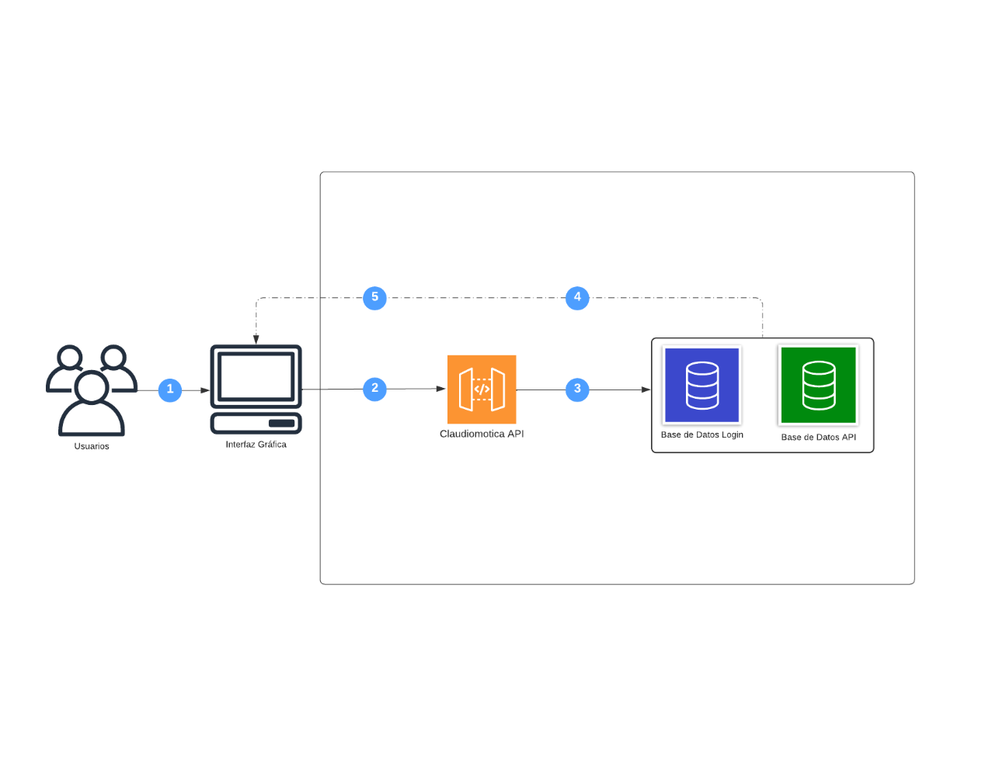

# Diagrama de Clases

# Pruebas